Alopecurus pratensis, Wiesen-Fuchsschwanz
[Poaceae, Süßgras]

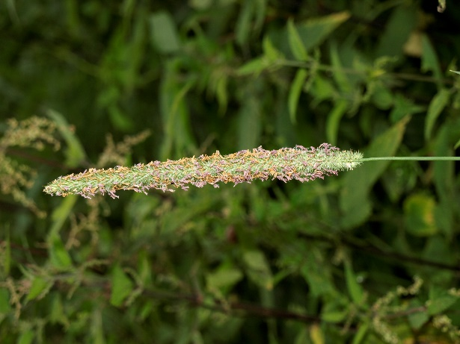

Merkmale: Dieses ausdauernde Horstgras erreicht eine Höhe von 30-100 cm und bildet teils kurze unterirdische Ausläufer.
Der Stängel ist aufrecht und kahl.
Die Blattspreite ist beiderseits rau behaart.
Der ährensrispige Blütenstand ist 0,8-1,5 mm breit und 3-8 mm lang. Die 1-blütigen Ährchen haben 2 unten verwachsenen, lang behaarten Hüllspelzen. Die Deckspelzen sind begrannt.
Ökologie: Alopecurus pratensis kommt auf frischen bis feuchten Fettwiesen vor.
Blütezeit: April bis Juni
Höhenstufe: collin bis montan
Rote Liste Nordtirol¹: LC
Rote Liste Osttirol¹: LC
Rote Liste Österreich²: LC
L | T | K | F | R | N | S
8 | 5 | 5 | 6 | 6 | 7 | 1

Zeigerwerte³:

